Cellules animal et végétales

Science

Présenté par

Daniel Blais

Par

Loup-Anne Dumas

Et

Tatianna Gagnon

ESV

18

Septembre

2019

Observation :si on a un microscope on va parler de cellules

Interrogation :Est-ce une cellule animale ou végétale

Hypothèse :Je suppose que la cellue animale est ronde.

Je suppose que la cellue végétale est rectangulaire.

Expérimentation :

Matériel : microscope cellules

Manipulation : (verbe d’action 🡺 matériel)

Observer les cellule avec le microscope.

Résultats :

#1 #2

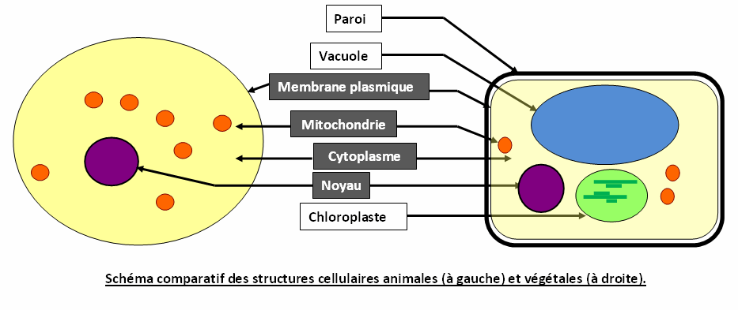

Discussion (Analyse des résultats)

D’après mes résultats, l’inconnu #1 est animale

Parce que c’est rond et que le noyau est au milieux .D’après mes résultats l’inconnu # 2 est végétale car c’est rectangulaire et il a du chloroplaste.

Conclusion : mon hypothèse est vraie

Puisque le plus petite unité de vie est la cellule